Муниципальное образование Советский район
Ханты-Мансийский автономный округ – Югра
Администрация Советского района
Управление образования

ПРИКАЗ

«_10 _»_03 _2025 №_126___

Об организации приема на обучение в первые классы муниципальных общеобразовательных организаций Советского района в 2025 году

В соответствии с п. 6 статьи 9 Федерального закона от 29.12.2012г. № 273 – ФЗ «Об образовании в Российской Федерации», приказами Министерства просвещения Российской Федерации от 02.09. 2020 г. № 458 «Об утверждении Порядка приема граждан на обучение по образовательным программам начального общего, основного общего и среднего общего образования» (далее - Порядок), от 08.10.2022 г. № 707 «О внесении изменений в приказ Министерства просвещения Российской Федерации от 02.09.2020 г. № 458 «Об утверждении Порядка приема граждан на обучение по образовательным программам начального общего, основного общего и среднего общего образования», от 23.01.2023 № 47 «О внесении изменений в пункт 12 Порядка приема на обучение по образовательным программам начального общего, основного общего и среднего общего образования, утвержденного приказом Министерства просвещения Российской Федерации от 2 сентября 2020 г. № 458», от 30.08.2023 № 642 «О внесении изменений в Порядок приема на обучение по образовательным программам начального общего, основного общего и среднего общего образования, утвержденный приказом Министерства просвещения Российской Федерации от 2 сентября 2020 г. № 458», с целью организованного приема детей на обучение в первых классах в муниципальных общеобразовательных организациях Советского района

ПРИКАЗЫВАЮ:
- Руководителям муниципальных дошкольных образовательных организаций Советского района обеспечить (далее - ДОО):
1.1. Ознакомление родителей (законных представителей) с нормативно-правовыми актами, регламентирующими зачисление детей в муниципальные общеобразовательные организации Советского района для обучения в первом классе, в срок до 20.03.2025 г.;
1.2. Создание условий в ДОО для подачи документов родителями (законными представителями) детей на обучение в первые классы с использованием функционала (сервисов) регионального портала государственных и муниципальных услуг.
1.3. Организацию консультационной работы для родителей (законных представителей) воспитанников по вопросам порядка приема граждан на обучение по образовательным программам начального общего образования, подачи документов на прием в первый класс с использованием функционала (сервисов) регионального портала государственных и муниципальных услуг.
1.4. В срок до 20.03.2025 г. предоставление информации о распределении воспитанников подготовительных групп по муниципальным общеобразовательным организациям, для обучения в первом классе с учетом территориальной принадлежности и мнения родителей (законных представителей) в соответствии с формой (приложение 1).
- Руководителям муниципальных общеобразовательных организаций Советского района обеспечить:
  - Исполнение Порядка в части касающейся.
  - Начало приема заявлений на обучение в первые классы в соответствии с п. 17 Порядка. Определить начало приема заявлений от родителей (законных представителей) будущих первоклассников 01.04.2025 г. в 09.00 ч.
- Начальнику отдела общего образования Управления образования администрации Советского района Исаковой Н.В. в срок до 17.03.2025 г. обеспечить размещение нормативных документов федерального, регионального и муниципального уровней, регламентирующих прием в 1 класс, на сайте Управления образования администрации Советского района.
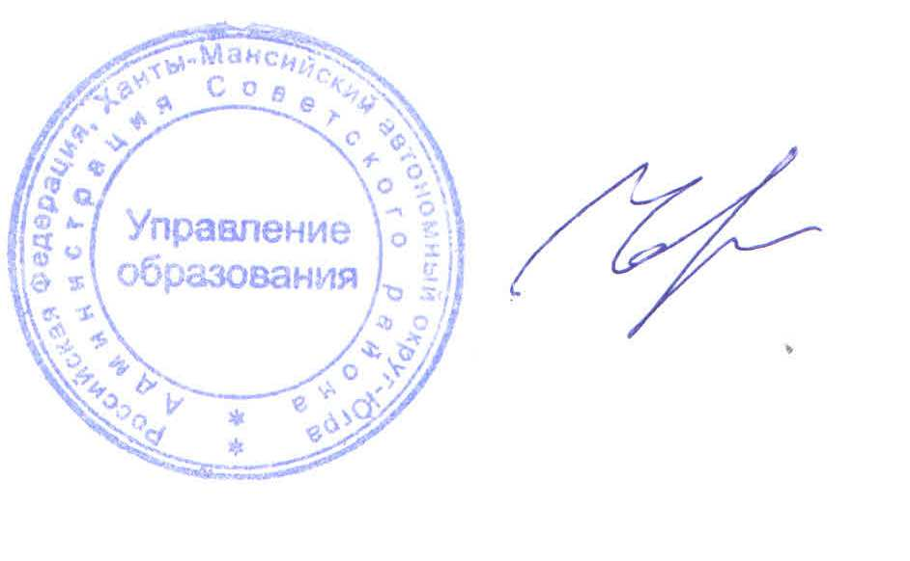
- Контроль за исполнением данного приказа возложить на заместителя начальника Управления образования администрации Советского района по общему образованию М.А. Петрушко.

Начальник Н.В. Черемных

Исполнитель: Исакова Наталья Владимировна,
начальник отдела общего образования
8(34675)55405

Согласовано:
Заместитель начальника Управления
образования по общему образованию
_________________ М.А. Петрушко
«_____»____________ 2025 г.

Рассылка:
в ОО + ДОУ - 19

